ASSUNTO:. REQUEIRO A EMPRESA ELEKTRO QUE REALIZE SUBSTITUIÇÃO EM POSTES DE ILUMINAÇÃO LOCALIZADOS NA RUA MILTON DA SILVEIRA PEDREIRA NO PARQUE DAS LARANJEIRAS.

DESPACHO

SALA DAS SESSÕES ____/____/_____

PRESIDENTE DA MESA

REQUERIMENTO Nº , DE 2016

SENHOR PRESIDENTE,
SENHORES VEREADORES,

Considerando que, os postes estão em avançado estado de deterioração causando sentimento de insegurança aos moradores.
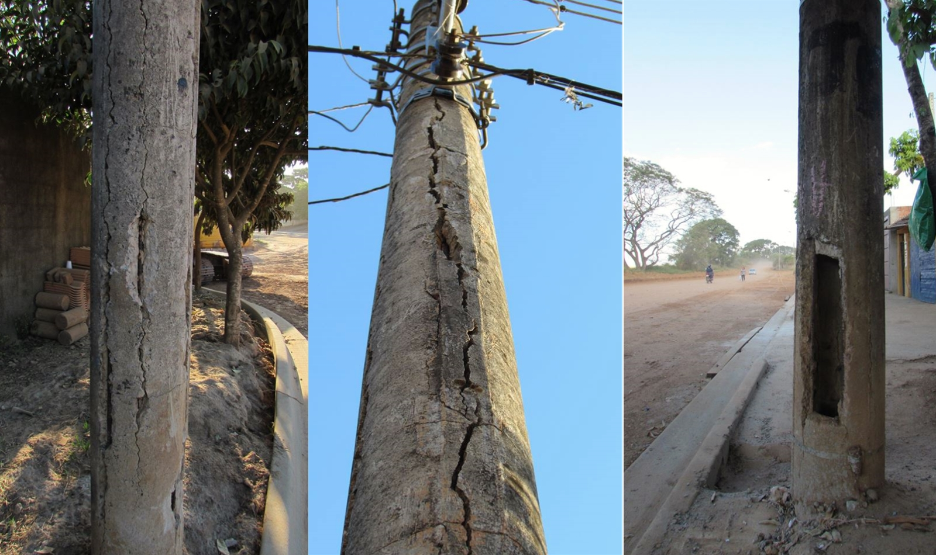
REQUEIRO a mesa após ouvir o douto plenário que seja oficiada a empresa ELEKTRO para que realize substituição em postes localizados na Rua Milton da Silveira Pedreira, no Parque das Laranjeiras.

SALA DAS SESSÕES “VEREADOR SANTO RÓTOLLI”, aos 04 de março de 2016

VEREADOR LUIS ROBERTO TAVARES

